## 安徽省司尔特肥业股份有限公司

企业端8车间尾气排放口数据不显示,其它排口正常

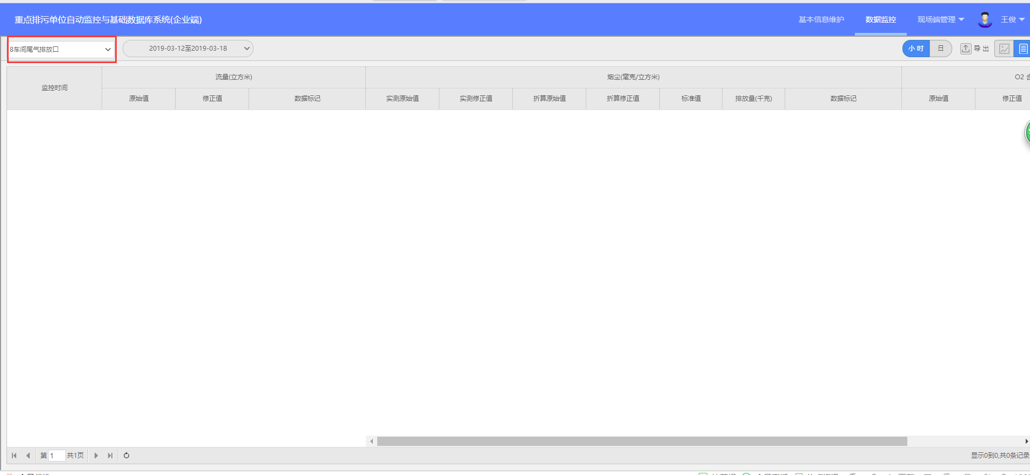

国发平台正常

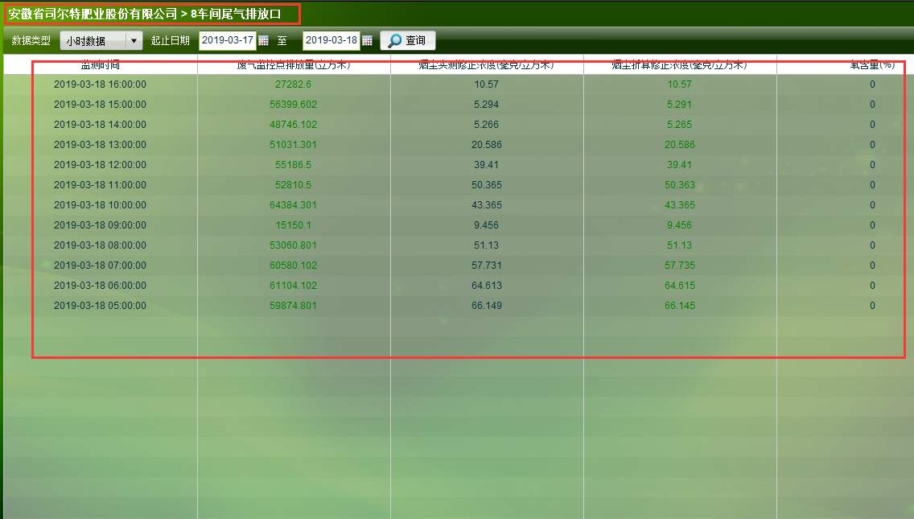

企业云服务数据显示正常

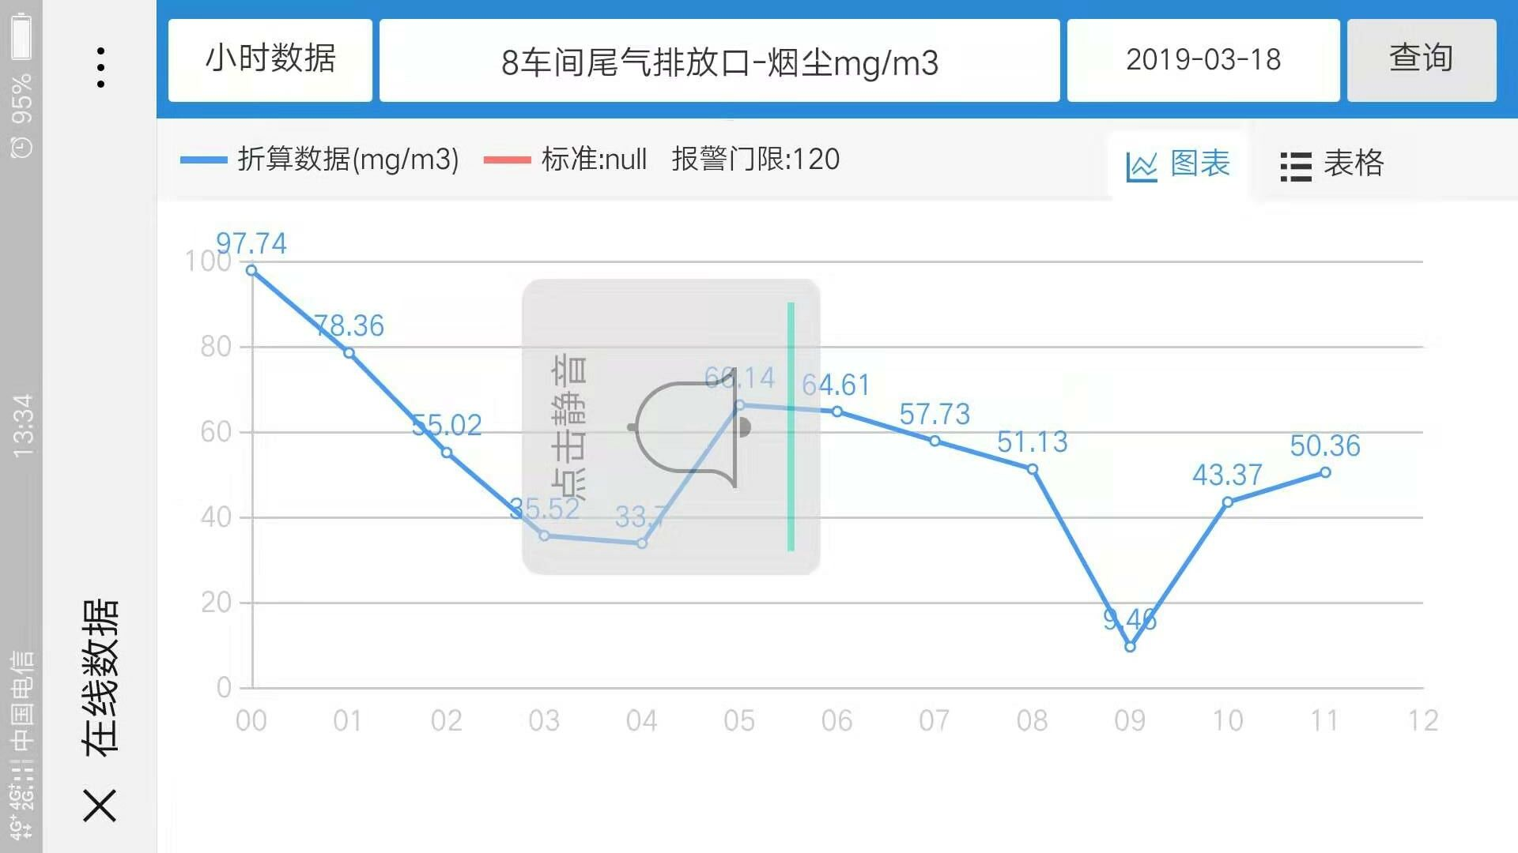

企业端账号为18098507002密码为888405 pscode= 341800000039 OutputCode=9

安庆市国发地址http://10.34.238.235:8080/jointframe/app/AppMain!index.page

用户名 appadmin 密码q1w2e3r4t5

安徽省远程方法 vpn 先远程 10.34.100.135:9999 密码cy_1234

再远程

|  |  |  |  |  |  |  |
| --- | --- | --- | --- | --- | --- | --- |
| 宣城市 | 应用 | 10.34.238.235 | administrator | 123456 |  |  |
| 宣城市 | 数据库 | 10.34.238.230 | administrator | 123456 | sa | 123456 |
| 宣城市 | 交换 | 10.34.238.235 | administrator | 123456 |  |  |
| 宣城市 | 通讯 | 10.34.238.237 | administrator | 123456 |  |  |